Dzień dobry, 05. 05. 2020r.
Temat kompleksowy: WIOSENNA ŁĄKA
Temat dnia: KOLORY ŁĄKI

Wszyscy jesteśmy po majowym weekendzie, słonecznym, dość ciepłym i mam nadzieję, ze wielu z Państwa miało możliwość wyjazdu na łono natury; do lasu, na wieś, a może nawet na krótki czas nad morze lub do rodziny w góry. Wiem również, że to nie czas na spotkania rodzinne ze względu na obecną sytuację, ale z pewnością gdzieś wyszliście/ wyjechaliście, aby pobyć z rodziną poza domem…..Wiosna, pola (a zwłaszcza rzepakowe), łąki, kwitnące drzewa owocowe, ogródki działkowe …..wiosenne kolory…..

Zad. 1
Wiosna jest chyba najpiękniejszą porą roku, gdzie wszystko budzi się do życia. U mnie w ogrodzie niektóre hosty i jeżówki dopiero w ten weekend wyjrzały spod ziemi. Porozmawiajcie z dzieckiem, co zaobserwowało podczas tego długiego wolnego czasu? Jakie kolory dominują wokół niego ? Oczywiście to przede wszystkim weekend świętowania ważnych patriotycznych wydarzeń Polski. Rozwijanie spostrzegawczości, obserwacji, ale również słownictwa, budowania całych zdań, swobodnej wypowiedzi. Na tym skupia się to pierwsze zadanie.

Zad. 2
Wysyłam Wam kilka ciekawych fotek z życia łąki. Natomiast o owadach mówiliśmy wyjątkowo dużo ostatnio. Obejrzyjcie je, opowiedzcie o dominujących kolorach, roślinach. Przy okazji proszę zapytać dziecko, dlaczego kwiaty są tak barwne, kolorowe, o różnych kształtach. Zdjęcie nie ukaże zapachu kwiatów, ale może maluch pamięta słodkie zapachy kwiatowe (aby przyciągnąć do siebie jak najwięcej owadów, które mają je zapylić. Wtedy rozwiną się nasiona i nowe kwiaty).

Łąkowe obrazy:
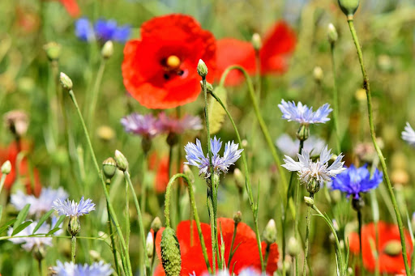

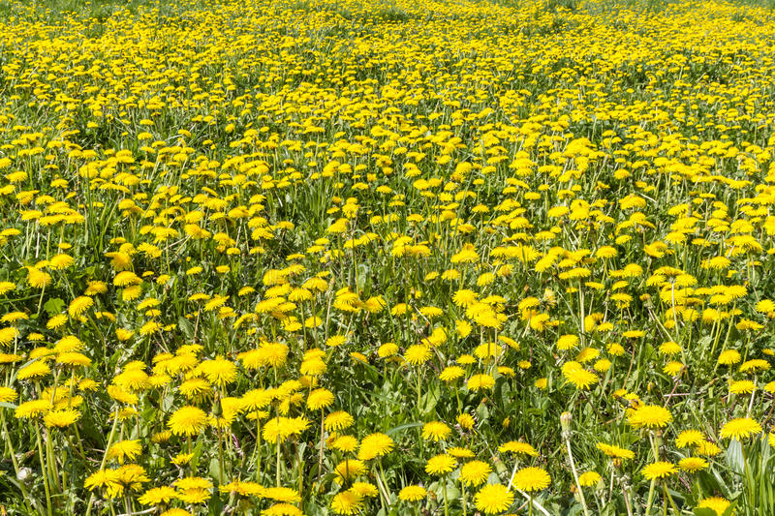

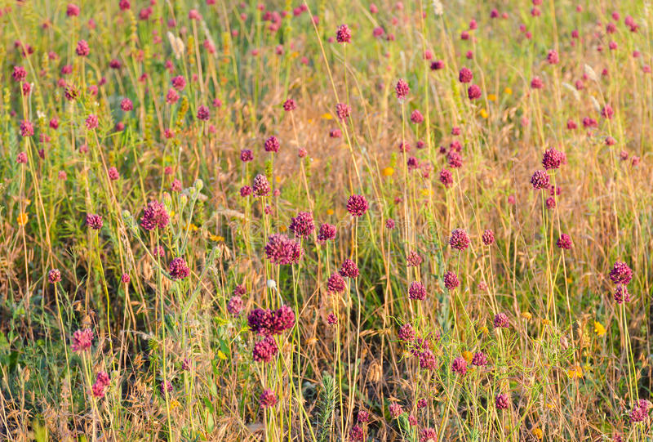

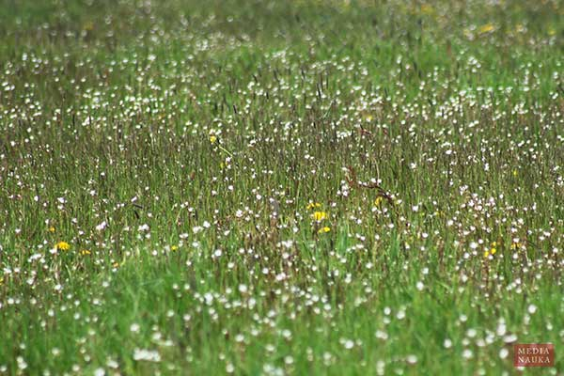

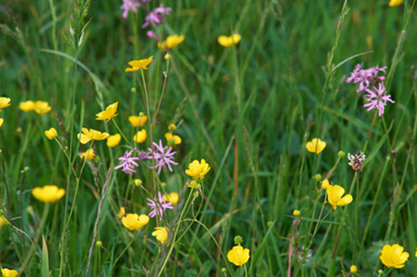

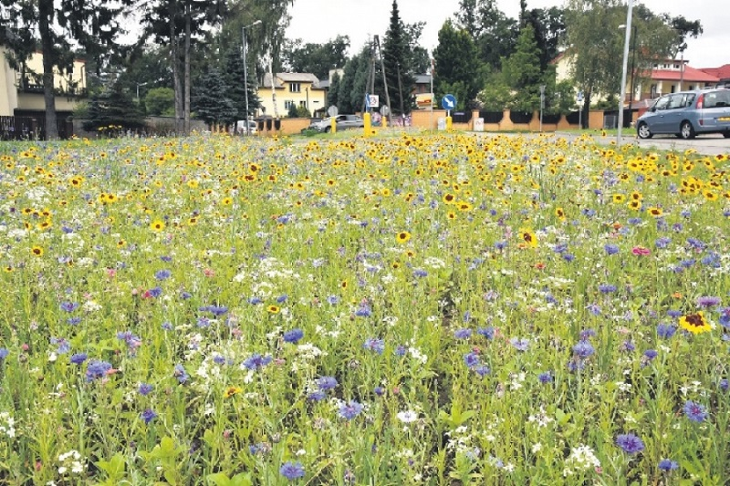

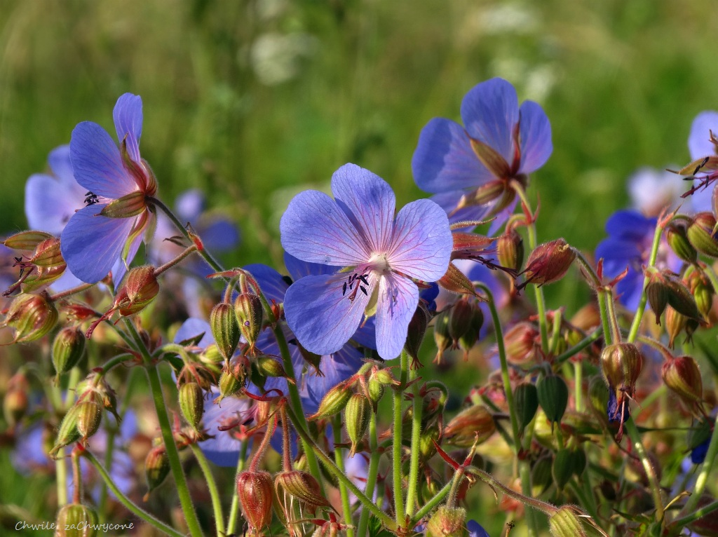

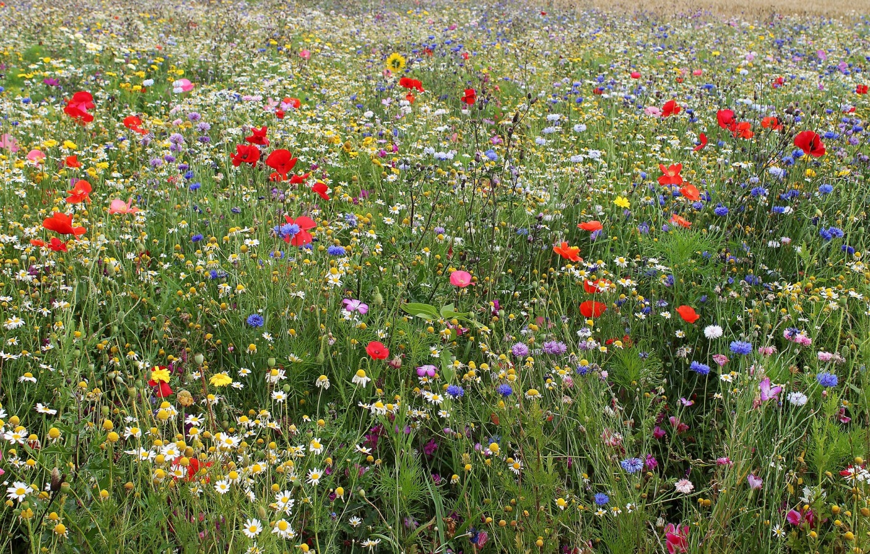

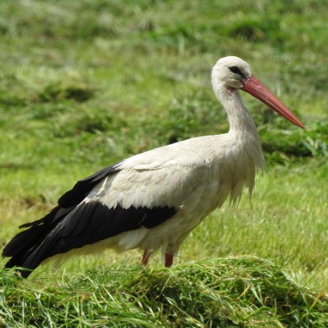

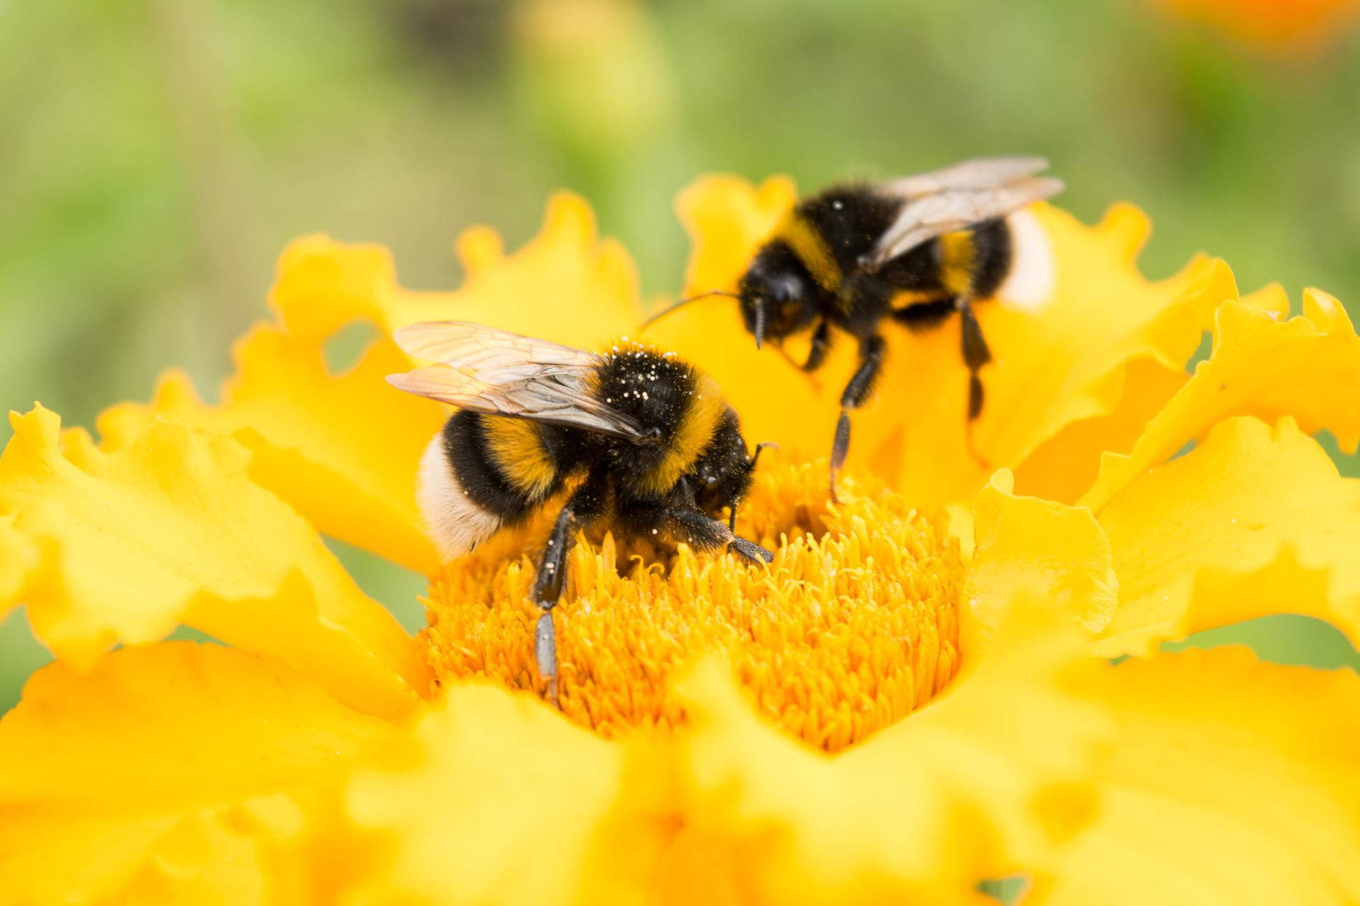
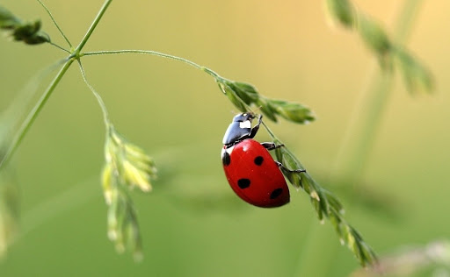

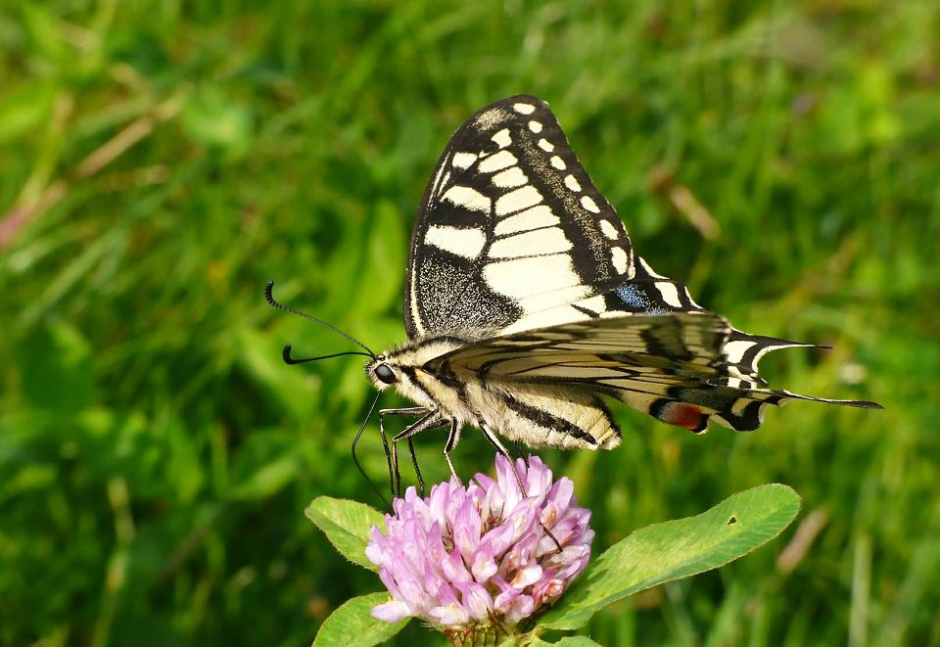

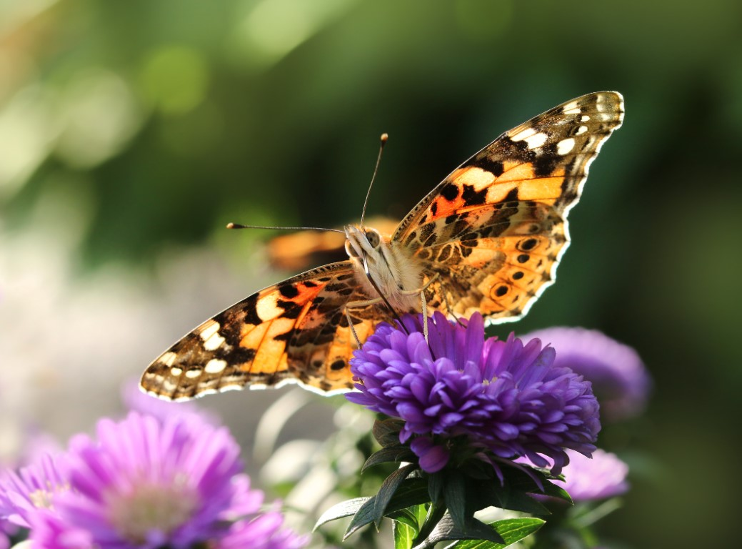

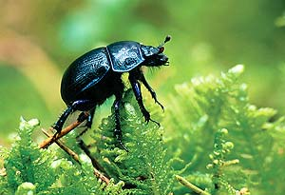

Zad. 3
Praca plastyczno- techniczna pt. „Łąkowe kolorowe życie”.
Potrzebne materiały: kartka papieru, farby plakatowe, patyczki kosmetyczne.

Proszę ułożyć kartkę w poziomie i narysować ołówkiem na połowie kartki poziomą cienką linię, która wyznaczy na dole kartki miejsce na łąkę (zieleń, owady siedzące wśród kwiatów) oraz część górną z fruwającymi owadami, ptakami na tle nieba. Zauważmy i wytłumaczmy dziecku, że innych kolorów użyje malujące życie na ziemi, kolory roślin, liści. Natomiast ponad łąką są latające owady, ptaki i kolory nieba.

Maluch moczy patyczki kosmetyczne w farbkach plakatowych (każdy patyczek ma swój kolor, aby praca wyszła barwna i wyrazista kolorystycznie). Patyczkami można dotykać (stemplować) kartkę lub nimi nieco rysować, aby powstały łodygi liści, patyki itp.

Dziecko ma namalować łąkę, tak jak ją widzi, sobie wyobraża. Nie musi wiernie odwzorowywać płatków kwiatów, skrzydełek owadów, bo to dla wszystkich wyjątkowo trudne. Celem jest rozwijanie wrażliwości na piękno otaczającego je świata.
Praca ma mieć również tło, którym jest powietrze, niebo (kolory bieli, niebieskiego, jasnej szarości).

Na zakończenie gdy praca wyschnie, opisaną proszę schować do teczki.

Życzę świetnej zabawy.

Zad. 4
Na zakończenie dzisiejszego przedszkolnego dnia, proszę powtórzyć z dzieckiem wszystkie poznane piosenki, po angielsku również. Możecie Państwo włączyć ponownie jakiś film edukacyjny o życiu łąki. Wcześniej udostępniłam ich kilka.

Z pozdrowieniami,
Renata Kowalska

